Diplomado Virtual Osteoporosis

Módulo 3: Evaluación integral del paciente con riesgo de fractura.

Dr. Jorge Castillo: Médico Internista y Endocrinólogo de la Universidad Nacional de Colombia. Jefe de la Unidad de Metabolismo y Hormonas de Compensar EPS. Jefe de la Unidad de Endocrinología Los Cobos Medical Center, Bogotá.

- Introducción
La osteoporosis es una enfermedad multi componente, con una gran carga genetica, pero que además se asocia a factores de riesgo, y que por lo tanto permite implementar medidas de prevencion primaria. Su deteccion temprana es fundamental en la prevencion de la fractura que termina siendo el descenlace no deseado; por lo tanto el medico debe implementar medidas que nos ayuden a identificar precozmente la osteoporosis y que en utimas conduzcan a la prevencion primaria y secundaria de la fractura.
- Objetivos
- Identificar los factores de riesgo para desarrollar la osteoporosis, para implementar en la comunidad, medidas que ayuden a impactar su prevencion.
- Manejar herramientas que permitan cuantifcar el riesgo de fractura, ya sea la sumatoria de riesgos con o sin la medicion de la masa ósea.
- Concientizar al medico en la necesidad de identificar las fracturas osbre todo vertebrales, para hacer una intervención oportuna con el fin de prevenir la re-fractrua.

- ¿Cuáles con los factores de riesgo para osteoporosis, factores que contribuyen al riesgo de fractura?
Un factor de riesgo es cualquier característica o circunstancia detectable en una persona o grupo de personas que se asocia con un aumento en la probabilidad de padecer, desarrollar o estar especialmente expuesto a un proceso mórbido y tienen como objetivos poder predecir en el futuro la aparicion de la enfermedad, cuando se compara una persona no expuesta a un factor de riesgo con otra persona expuesta, ayuda también establecer causalidad; finalmente si un factor de riesgo se conoce asociado con la presencia de una enfermedad, su eliminación reducirá la probabilidad de su presencia. Este es el objetivo de la prevención primaria.
A continuación se mencionan los factores clínicos:
Edad: para cualquier DMO, el riesgo de fractura es mucho mayor en los ancianos que en los jóvenes, ya que la edad contribuye al riesgo independientemente de la DMO. En el umbral de la osteoporosis (puntuación T = - 2,5 DE), la probabilidad de fractura de cadera a 10 años varía 5 veces en las mujeres de según la edad. (Kanis JA et al, 2001)
Bajo Peso: el riesgo es casi el doble aumento para individuos con un índice de masa corporal (IMC) de 25 kg/m² frente a uno de 20 kg/m². independiente del sexo. Las mujeres después de la menopausia son capaces de producir esteroides suprarrenales, de los cuales la androstenediona se convierte en estrógenos en el tejido adiposo. Esto podría explicar por qué las mujeres delgadas tienen mayor riesgo que sus contrapartes más pesadas.(Paola Pisani et al 2016)

Estado estrogénico: la menopausia temprana (antes de los 45 años), tanto natural como inducida quirúrgicamente, aumenta el riesgo de mortalidad y de fracturas por fragilidad, porque estas mujeres están expuestas a un estado hipoestrogénico durante más tiempo. El hipogonadismo también ocurre en una pequeña proporción de hombres y puede conducir a pérdida ósea y fracturas.( Hippisley-Cox J, 2009)
Tabaquismo: produce alteración en el metabolismo de hormonas calciotrópicas encargadas de la absorción intestinal de calcio, alteración en la producción y metabolismo de la hormonas sexuales, alteraciones en el metabolismo de la hormona estimuladora de la corteza adrenal (ACTH) , en el activador del receptor del factor nuclear kappa-B (RANK), activador del receptor del factor nuclear kappa-B ligando (RANKL), sistema de osteoprotegerina, alteración del metabolismo del colágeno y de la angiogénesis del hueso. (Kanis JA, 2005)
Dos estudios transversales han demostrado que la densidad ósea de los ex fumadores mejora antes de los 10 años y se acerca a la de los que nunca fumaron con más de 30 años de abandono del hábito de fumar y que el riesgo de fractura de los ex fumadores es intermedio entre los fumadores actuales y nunca fumadores con 10 o más años de abandono del hábito de fumar.
Glucocorticoides: su uso es reconocido como la forma más común de osteoporosis secundaria; uno de cada cinco pacientes tratados con glucocorticoides orales tiene una fractura osteoporótica dentro de los primeros 12 meses de tratamiento. Esta proporción aumenta al 50% después de 5-10 años, siendo la mayoría fracturas en la columna vertebral. El riesgo relativo de fractura aumenta en función de la dosis de glucocorticoides y la duración del tratamiento. El riesgo de fractura es mayor durante los primeros meses después del inicio del tratamiento y disminuye cuando se suspende el tratamiento.( Karine Briot, 2015)
Sedentarismo: en la encuesta 2005/2006 NHANES, estudio transversal de una muestra representativa de la población de los EEUU la actividad física y la conducta sedentaria utilizando un acelerómetro y midiendo la DMO, se asoció el sedentarismo de forma perjudicial con la DMO del fémur total y de todas las subregiones de cadera en las mujeres, no así en el hombre.
Alcohol: los efectos del consumo de alcohol en los huesos están relacionados con la dosis ingerida y la duración del consumo. Un consumo de una bebida por día para mujeres y dos para hombres no es perjudicial para el tejido óseo, mientras que los niveles más altos de consumo (2 a 4 bebidas por día) pueden dañar el tejido óseo, aunque los efectos exactos dependen de la edad, el sexo y el estado hormonal del consumidor así como del tipo de bebida alcohólica. Cuando se consumen más de cuatro vasos por día, los efectos del alcohol sobre los huesos son perjudiciales.

- ¿Cómo se define fractura por fragilidad, fractura prevalente?
Fractura por fragilidad es aquella que se presenta como la resultante de una caída de su propia altura durante la realización de una actividad física cotidiana o por un trauma mínimo. Típicamente ocurren en la columna vertebral, cadera y antebrazo. Las fracturas vertebrales pueden ocurrir sin trauma. Se necesitan estudios imagenológicos para su detección.
Fractura prevalente es aquella que ya existía en la paciente antes del momento de la evaluación clínica o que se aprecia en exámenes imagenológicos aun sin conocimiento de la paciente.
La fractura vertebral, se define como una pérdida de más del 20% de altura del cuerpo vertebral con respecto a la pared posterior o anterior (fractura por acuñamiento) o con respecto a la vértebra adyacente (fractura por aplastamiento). La mayoría de las fracturas vertebrales no reciben atención médica porque no se diagnostican. La evaluación de la fractura vertebral se debe considerar de manera activa en individuos de alto riesgo, utilizando radiografías de columna lumbar lateral y torácica lateral o imagenología DXA de columna lateral; recordar que una frarctura establece el diagnostico de osteoporosis independiente de la DMO. (Fink HA et al, 2005)
El riesgo de una nueva fractura vertebral en el año después de sufrir una fractura vertebral incidente es de alrededor 5 veces mayor que el de las mujeres que no sufrieron una fractura vertebral el año anterior (RR 5.1, IC 95% 3.1–8.4). La incidencia global de una nueva fractura vertebral en el año siguiente después de sufrir una fractura vertebral inicial fue del 19,2% (IC 95%: 13,6–24,8%). Un mayor número de fracturas vertebrales se asocia con un mayor riesgo de fracturas que la presencia de solo una fractura. (R. Lindsay et al, 2001)
Las fracturas vertebrales también han demostrado tener un impacto negativo en la calidad de vida.
La Sociedad Internacional para la Densitometría Clínica (ISCD) ha adoptado el término VFA (Vertebral Fracture Assessment) para denotar la imagen densitométrica de la columna vertebral realizada con el propósito de identificar fracturas vertebrales. La introducción de VFA permitió al clínico realizar el estudio como parte de un servicio en el punto de atención, en la misma clínica e incluso al mismo tiempo que la evaluación DXA, y a un costo menor que con la radiografía de columna. VFA también se asocia con ≤1% de la radiación asociada con una radiografía de columna.
Indicaciones para valorar fracturas vertebrales ya sea con DMO o con Rx Lateral según la National Osteoporsis Foundation
- Toda mujer ≥ 70 años y hombre ≥ 80 años con una DMO con T score ≤ -1 en columna, cadera total o cuello femoral
- Mujer entre 65-69 años y hombre entre 70-79 años si el T score ≤ -1.5 en columna, cadera total o cuello femoral
- Mujer pos menopausica y hombre ≥50 años con factores de riesgo específicos
  - Fractura con bajo trauma que ocurra ≥50 años
  - Historia de perdida de talla de 4 cm o más
  - Perdida prospectiva de 2 cm o mas
  - Tratamiento reciente o en proceso con corticoides
Las cuatro metodologías utilizadas actualmente son el método visual cualitativo, el morfométrico cuantitativo (QM), el semicuantitativo (SQ) de Genant y la evaluación cualitativa basada en algoritmos (ABQ). La falta de consenso sobre qué método es el mejor para definir e identificar una fractura vertebral puede contribuir a la falta de notificación de fracturas en los estudios radiográficos.
La ISCD ha recomendado que se utilice el método semicuantitativo de Genant (H.K. Genant et al, 1993) el cual combina un enfoque cualitativo de inspección de los cuerpos vertebrales para decidir si una vértebra se fractura con una evaluación cuantitativa del grado y el tipo de fractura mediante una comparación con un cuadro (ver figura No 1). Las fracturas se definen como en cuña (una reducción en la relación de altura anterior a posterior), bi-cóncava (una reducción de la relación de altura vertebral media a posterior), o una fractura por aplastamiento (una reducción de la anterior, media y posterior) cuando se compara con alturas las vértebras por encima o por debajo). Es de destacar que las fracturas pueden tener una combinación de estas deformidades.
La fractura se clasifica según su severidad en:
- Grado 1 o fractura leve, definida como una reducción en la altura vertebral anterior, media y / o posterior de 20 a 25%,
- Grado 2 o fractura moderada, con una reducción en altura de 25 a 40%
- Grado 3 o severo, donde la pérdida de altura vertebral es ≥40%.
Figura No 1. Método semi cuantitativo de Genant (adaptado de J. Bone Miner. Res. 8 (1993) 1137–1148, http://dx.doi. org/10.1002/jbmr.5650080915)
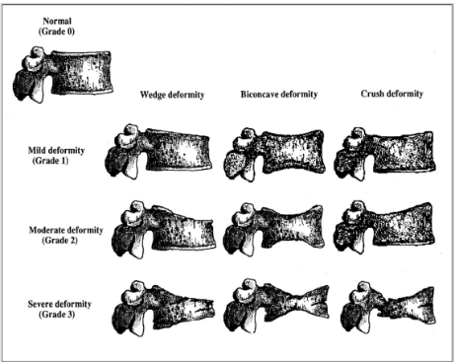
- ¿Cómo se realiza el diagnóstico de Osteoporosis? Solicitud e interpretación de densitometría ósea.

El termino DMO hace mención a la Densitometría Ósea y/o la Densidad Mineral ósea.
Según OMS, la única técnica aceptada y reconocida para el diagnóstico, es la Absorciometría Dual de Rayos X (DXA), en que se utiliza radiación ionizante en bajas dosis, generando dos haces de rayos X, absorbidos por las partes blandas y el hueso con lo que se calcula la DMO del hueso explorado en columna lumbar y cadera.
Una vez obtenida la DMO de un determinado paciente, ésta debe ser considerada en función de los valores de su población control, bien respecto al pico de masa ósea de la población joven sana (T-score), o bien respecto a su grupo de edad y sexo comparables (Z-score). En ambos casos se transforma el valor de la DMO en desviaciones estándar (DE) respecto al valor medio poblacional. Este estudio permite así valorar el riesgo relativo de presentar fractura antes de que se produzcan e iniciar medidas preventivas, confirmar el diagnóstico de fragilidad ósea ante la presencia de fractura o bien monitorizar respuesta a tratamientos de osteoporosis.
Las principales modalidades de la DXA en la práctica clínica son la densitometría ósea axial con mesa estable, técnica de elección para cuantificar la DMO, la densitometría de cuerpo entero, utilizada para establecer la composición corporal y la DMO periférica.
La DMO es la cantidad de masa ósea por unidad de volumen (densidad volumétrica) o por unidad de área (densidad de área), y ambas pueden medirse in vivo mediante técnicas densitométricas. La densidad de área (g / cm²) en lugar de una densidad volumétrica verdadera (g / cm³) se mide ya que la exploración es bidimensional. (Edith Miranda V et al, 2013)
Muchos estudios de población de corte transversal y prospectivo indican que el riesgo de fractura aumenta en un factor de 1,5 a 3,0 por cada disminución de DE en la DMO. La medicion de cada sitio anatomico, resulta ser el mejor predictivo de la fractura de ese sitio. Cuando la intención es predecir cualquier fractura osteoporótica, las técnicas de uso común son comparables: el riesgo de fractura aumenta aproximadamente 1.5 veces por cada disminución de la DE, de modo que un individuo con una medida de 3 DE por debajo del valor promedio para la edad tendría un 1.5 elevado a la 3 (3³) o más de 3.3 veces el riesgo que un individuo con una DMO promedio.
Diagnóstico de osteoporosis.
La definición operativa de osteoporosis se basa en la puntuación T para DMO evaluada en el cuello femoral y se define como un valor para DMO -2.5 SD o menos por debajo de la media de las mujeres adultas jóvenes (puntuación T menor o igual a - 2.5 SD). Con base al mismo criterio, se considera osteopenia un T score entre -1 DE y -2.4 DE. (Adriana Medina et al, 2018)
El puntaje Z describe la cantidad de DE por las cuales la DMO en un individuo difiere del valor medio esperado para la misma edad y sexo. Se utiliza principalmente en niños y adolescentes.
El radio solo debe considerarse cuando la columna o el cuello femoral o la cadera no son interpretables, por lo que el radio no se debe medir de rutina.
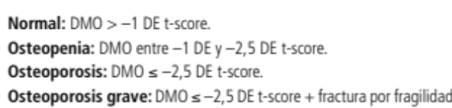
Hay que tener en cuenta que los criterios diagnósticos para los hombres utilizan el mismo rango de referencia femenino que para las mujeres. Esto ocurre fortuitamente porque, para cualquier edad y DMO en el cuello femoral, el riesgo de fractura de cadera o una fractura osteoporótica mayor, es aproximadamente igual en hombres y mujeres.
Según las recomendaciones de la OMS, se debe solicitar DMO en mujeres en los siguientes casos:
- Mujeres con edad mayor o igual a 65 años.
- Mujeres menores de 65 años si tienen un factor de riesgo de baja masa ósea, como:
- Bajo peso corporal (IMC < 19 kg/m2 ).
- Fractura previa por fragilidad.
- Uso de medicamentos de alto riesgo.
- Enfermedad o condición asociada con pérdida de hueso (p.ej., menopausia precoz, infección por VIH).
3. Cualquier persona que esté en tratamiento con el interés de monitorear el efecto del tratamiento para la osteoporosis.
El estudio de cadera mide de manera predominante huso cortical; el paciente se coloca en decúbito supino con la pierna ligeramente en abducción para mantener recto el eje femoral, y en rotación interna (15-30 grados), de manera que en la imagen adquirida, el trocánter menor no sea visible.
En el estudio de antebrazo el paciente se sienta al lado de la mesa con el antebrazo apoyado en ella, con la mano en pronación y sujeta con una banda. La adquisición de antebrazo se utiliza cuando no se puede obtener un estimado confiable de la columna y de la cadera, ya que hay una correlación entre la medición del radio ultradistal y el hueso trabecular, y también una correlación entre radio 33% y hueso cortical.
En pacientes premenopausicas y en hombre menores de 50 años se debe tener en cuenta el valor Z score; con un valor Z menor a -2 DE, se debe interpretar como ‘’por debajo de lo esperado para el rango de edad‘’ (o Baja Masa Ósea para la edad), y no debe tenerse en cuenta el T score, y menos interpretarse como “osteoporosis”. Los criterios de la OMS se pueden aplicar para las mujeres durante la transicion a la menopausia (tener en cuenta el T score). Ver figura No 2.
Figura No 2. Representación de T score y Z score.
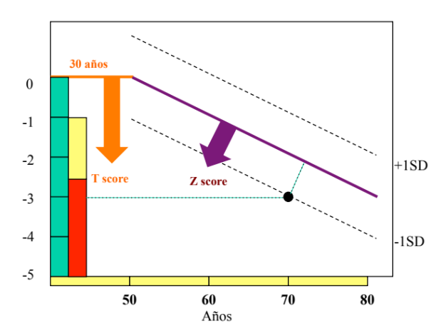
Paciente de 70 años, tiene un T score de -3 DE, por lo que hace diagnostico de Osteoporosis; su Z score es de -1 DE,

Solicitud de Radiografía de columna dorso-lumbar.
Es un estudio complementario de la DMO y se debe realizar en los siguientes casos (WHO, 1994):
- Todo paciente con osteoporosis.
- Pacientes con T-score < −1 asociado con uno o más de los siguientes parámetros:
- Mujeres ≥ 70 años de edad.
- Pérdida de talla mayor de 4 cm.
- Antecedentes de haber presentado fractura de columna por clínica, aunque no haya sido documentada.
- Terapia con glucocorticoides (> 5mg/día de prednisolona o su equivalente) al menos por 3 meses.
- Hipercifosis.
- Dolor en columna torácica o lumbar de más de 15 días de evolución sin causa aparente.
- Antecedentes de fractura de cadera secundaria a trauma de baja intensidad.
Las radiografías simples de columna toraco-lumbar no deben ser utilizadas como diagnóstico de osteoporosis si no están asociadas con fracturas de la columna.
El Trabecular Bone Score (TBS) Puntuación de Hueso trabecular: es un método no invasivo y no estandarizado en nuestra población que evalúa la micro-arquitectura ósea, en combinación con la DMO; aumenta la sensibilidad de detección del riesgo de fractura.

- ¿Cuáles son los paraclínicos básicos en osteoporosis?
Las pruebas de laboratorio comúnmente incluidas en una evaluación de un diagnóstico diferencial de osteoporosis se clasifican en dos grupos:
1. Los exámenes de primer nivel incluyen:
- Recuento de células sanguíneas.
- Velocidad de sedimentación globular.
- Calcio sérico (corregido para la albúmina).
- Fosfato sérico.
- Electroforesis de proteínas séricas.
- Creatinina sérica.
- Fosfatasa alcalina.
- Calcio urinario (en orina de 24 h).
En mujeres posmenopáusicas asintomáticas con osteoporosis, se ha demostrado que esta primera detección detecta más del 90% de las causas secundarias de pérdida ósea.
2. Los exámenes de segundo nivel incluyen:
- 25-hidroxi-vitamina D.
- Hormona estimulante de la tiroides (TSH).
- Hormona paratiroidea (PTH).
- Calcio ionizado.
- Anticuerpos anti-tejido transglutaminasa.
- Cortisol libre en orina, supresión de cortisol sérico después de 1 mg de dexametasona.
- Testosterona sérica y SHBG (en hombres).
- Cadenas ligeras libres.
- Cadenas ligeras kappa y lambda libres.
- Aspiración y biopsia de médula ósea.
El examen de segundo nivel incluye análisis / exámenes que pueden realizarse en pacientes con sospecha extremadamente alta de causas secundarias de osteoporosis. (ver tabla No 1).
Tabla No 1. Test bioquimico y diagnostico asociado ( flecha arriba=incrementa; flecha abajo=disminuye)
Parametro | Condicion Asociada
Cuadro Hematico | Enfermedades inflamatorias y malignas
Electroforesis de proteínas | Mieloma Múltiple
Velocidad de sedimentacion globular | - Diagnostico diferencial de inflamación
Calcio sérico | - Hiperparatiroidismo pirmario  - Mieloma multiple  - Hipoparatiriodismo secundario, malabsorcion
Fosforo serico | - Insuficiencia renal grado IV  - Hiperpatiriodismo secundario renal  - Malabsorcion
Fosfatasa alcalina | - Osteomalacia, enfermedad de Paget
PTH sérica | - Hiperparatiroidismo
Creatinina | - Osteodistrofia renal
25 OH vitamina D | - Intoxicacion por vitamina D  - Deficit de Vitamina D, osteomalacis
Calcio Urinario de 24 horas | - Malabsorcion intestinal  - Calculos renales
TSH | ≤ 0.3 factor de riesgo
Testosterona (hombres) | Hipogonadismo
Ac anti transaglutaminasa tisular | Enfermedad Celiaca
Cortisol libre urinario | - Hipersecrecion Adrenal
Triptasa serica o Metilhistamina urinaria | - Mastocitosis
Aspiracion de medula ósea | Falla renal, osteomalacia resistente a Vit D, mastocitosis

Los marcadores de recambio óseo (BTM por sus siglas en ingles) se utilizan para cuantificar la remodelación ósea (reabsorción / nuevo ciclo de formación). Los aumentos en los marcadores de reabsorción se asocian con un mayor riesgo de fractura independiente de la DMO y pueden servir para controlar la respuesta antiosteoporótica a las terapias en los ensayos clínicos y en la práctica clínica diaria. (Szulc P ET AL, 2008)
Los marcadores de formación ósea se miden preferentemente en el suero, mientras que los marcadores de resorción ósea se miden tanto en suero como en orina (Ur). Incluyen:
- Marcadores de formación ósea (fosfatasa alcalina ósea, osteocalcina, propéptidos de procolágeno tipo I (P1NP))
- Marcadores de la resorción ósea (CTX, NTX, piridinolina urinaria, desoxipiridinolina urinario, CTX urianrio).
Entre estos marcadores, el P1NP (un marcador de formación ósea) y el CTX sérico (un marcador de resorción ósea) son los más confiables, tanto en la evaluación inicial como en el seguimiento.
Aunque se ha demostrado que los niveles elevados de BTM predicen tasas rápidas de pérdida ósea en mujeres ancianas, estas pruebas de laboratorio no se pueden usar para diagnosticar osteoporosis y / o en la rutina clínica. No obstante, los BTM han demostrado ser útiles para medir la respuesta al tratamiento farmacológico y mejorar el cumplimiento del tratamiento del paciente .

- ¿Cómo se clasifica la osteoporosis?
La mejor forma de abordar la osteoporosis es entendiendo su mecanismo fisiopatológico, por lo tanto dado que ésta es una enfermedad relacionada con el envejecimiento, debería ser considerada como idiopática, excepto en los casos en los que se puede establecer un mecanismo causal y que debe ser entendida como osteoporosis secundaria
Dentro de la osteoporosis primaria o idiopática, se incluye la osteoporosis juvenil, posmenopáusica y senil.
- Osteoporosis primaria:
Osteoporosis juvenil idiopatica: (IJO), se usa para indicar osteoporosis en niños y adolescentes, y generalmente no se refiere a ningún tipo específico de osteoporosis en estos grupos de edad.
Las posiciones pediátricas oficiales de la Sociedad Internacional para Densitometría Clínica (ISCD) definieron la osteoporosis en niños sobre la base de una historia de una o múltiples fracturas de fragilidad vertebral o la presencia de una historia de fractura clínicamente significativa, definida como la ocurrencia de al menos dos fracturas óseas de huesos largos antes de los 10 años de edad o tres o más fracturas de huesos largos hasta los 19 años, en ausencia de enfermedad local o trauma de alta energía, así como una puntuación Z de la DMO ≤ - 2.0 (DE) en la columna lumbar y / o en el cuerpo sin cabeza ajustado por edad, género y tamaño corporal. La cadera total y el cuello femoral no son los sitios de medición preferidos para los niños en crecimiento debido a la variabilidad inherente en el desarrollo del esqueleto.
En bebés y niños, se debe informar un diagnóstico de “baja masa ósea” cuando la puntuación Z de la DMO es menor a - 2.0 DE y no hay antecedentes de fractura. Sin embargo, en niños menores de 5 años, la interpretación de los resultados de DEXA puede no ser apropiada porque el impacto del retraso en el crecimiento no es cuantificable.
Osteoporosis posmenopáusica: Se asocia con el agotamiento de los estrógenos, lo que aumenta la pérdida ósea que se produce con el envejecimiento.
La osteoporosis en los hombres: Sigue siendo subestimada. Alrededor del 20% de todas las fracturas de cadera se producen en hombres, y la incidencia de fracturas vertebrales es aproximadamente la mitad que para las mujeres. Sin embargo, la mortalidad y la morbilidad por fracturas osteoporóticas en hombres son más altas que en mujeres.
La exclusión de las condiciones patológicas subyacentes en la osteoporosis masculina es obligatoria.
De acuerdo con las posiciones de ISCD (The International Society For Clinical Densitometry), la densitometría ósea es necesaria para confirmar un diagnóstico de osteoporosis en hombres mayores de 70 años o en aquellos con antecedentes de fracturas por fragilidad . Además, la medición de la DMO con DEXA se justifica para los sujetos masculinos de cualquier edad en presencia de un factor de riesgo para la masa ósea baja, como el bajo peso corporal, el uso de medicamentos de alto riesgo o una enfermedad o afección asociada con la pérdida ósea.

- Osteoporosis secundaria
La osteoporosis secundaria es un término general para todas las condiciones clínicas donde la afectación ósea no es el principal hallazgo patológico, ver tabla No 2.
Tabla No 2. Casusas secundarias de osteoporosis. (Painter SE et al, 2006)
GRUPO | CAUSAS
Endocrinopatias | Hipogonadismo, Hipercortisolismo, Hiperparatiroidismo, Hiperprolactinemia, Diabetes Mellitus tipo 1, Acromegalia, Deficiencia de Hormona de crecimiento.
Enfermedades Hematológicas | Mieloma Múltiple, Enfermedades mielo o linfoproliferativas, Mastocitosis sistémica, Talasemia
Enfermedades gastrointestinales | Enfermedad hepática crónica, Enfermedad Celiaca, Enfermedad inflamatoria intestinal, Mala absorción intestinal, Insuficiencia pancreática
Enfermedades reumáticas | Artritis Reumatoidea, Lupus eritematosos Sistémico, Espondilitis Anquilosante, Artritis Psoriasica, Escleroderma
Enfermedades renales | Hipercalciuria idiopática, Acidosis tubular renal, Enfermedad renal crónica
Otras enfermedades | Anorexia, Fibrosis quística, Hemocromatosis, EPOC
Colagenopatias | Osteogénesis imperfecta, Sindome de Herles Danlos, Sindrome de Marfan, Homocistinuria
Medicamentos | Ciclosporina, hormona tiroidea en dosis supresiva, anticonvulsivantes, drogas anticancer (inhibidores de la aromatasa, agonistas antagonistas de la GnRH), metrotrexate, anticoagulantes, diuréticos de asa)
Otros | Alcoholismo, Tabaquismo, Adicción a droga, Inmobilización, Incapacidad severa

- ¿Cuáles escalas de riesgo de fractura se recomienda utilizar?

A continuación se mencionan las escalas o calculadoras de riesgo de fractura más recomendadas:
1. FRAX: es la más utilizada. Desde su lanzamiento en 2008, se han puesto a disposición modelos para 64 países en 34 idiomas, que cubren el 80% de la población mundial. (http://www.shef.ac.uk/FRAX). Es una herramienta que permite calcular el riesgo absoluto de fractura osteoporótica global o mayor (cadera, espina dorsal clínica, húmero o fractura de muñeca) y el riesgo de fractura de cadera a 10 años a partir de una serie de factores de riesgo clínicos, con o sin datos de densitometría ósea. (Kanis JA et al, 2008)
La DMO del cuello femoral puede introducirse opcionalmente para mejorar la predicción del riesgo de fractura. La probabilidad de fractura se calcula teniendo en cuenta tanto el riesgo de fractura como el riesgo de muerte.
FRAX tiene algunas limitaciones. La evaluación FRAX no tiene en cuenta la dosis-respuesta para varios factores de riesgo como por ejemplo, el historial de caídas que si bien es un factor de riesgo importante para la fractura, pero no está incorporado en el modelo FRAX.
Aparte de estos problemas técnicos, las herramientas de evaluación de riesgos pretenden identificar un riesgo susceptible de intervención terapéutica.
FRAX no aplica para mujeres premenopausicas
2. Garvan: una diferencia fundamental entre este modelo de riesgo y FRAX es que los parámetros de riesgo difieren (incidencia vs. probabilidades), por lo que los datos comparativos no se interpretan fácilmente. En FRAX, la probabilidad de fractura se calcula teniendo en cuenta tanto el riesgo de fractura como el riesgo de muerte.
3. Qfracture: es otra herramienta para estimar el riesgo individual de fractura osteoporótica o fractura de cadera durante 10 años. Se examinaron variables las cuales se sabe o se piensa que afectan el riesgo de fractura y también es probable que se registren en los registros electrónicos de los pacientes como parte de la práctica clínica habitual:

- ¿Cuáles son los umbrales FRAX en Colombia y su uso en la prevención primaria de la fractura por fragilidad?

Desde 2011, el FRAX colombiano ha sido calibrado con los datos epidemiológicos de fracturas y mortalidad en el país y a partir de 2017 contamos en Colombia con los umbrales de evaluación e intervención para la población colombiana. (Adriana Medina et al, 2018)
A partir del año 2017, además se cuenta con umbrales de evaluación y de intervención en población colombiana, para lo cual se siguió la metodología descrita por Kanis y de la Dra Patricia Clark en México. Se estimaron dos umbrales, dependiendo de la disponibilidad o no de la medición de la DMO
- Umbral de evaluación: que no considera la DMO y por lo tanto es el recomendado sin disponibilidad de equipos y sirve como cribado en el primer nivel de atención. (ver figura No 3)
Figura No 3. Umbral de evaluación FRAX para la población colombiana [Adriana Medina Orjuela, Óscar Rosero Olarte, Pedro Nel Rueda Plata. II Consenso Colombiano para el Manejo de la Osteoporosis Posmenopáusica. rev colomb reumatol. 2018;25(3):184–210]
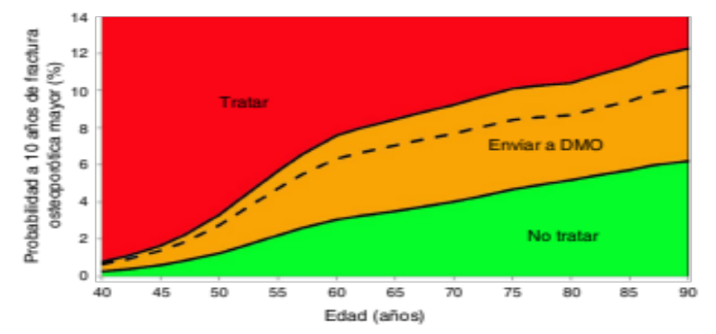

- Umbral de intervención que debe usarse cuando hay disponibilidad de equipos y que aumenta la precisión de la medición. (ver figura No 4)
Figura No 4. Umbral de intervención FRAX para la población colombiana [Adriana Medina Orjuela, Óscar Rosero Olarte, Pedro Nel Rueda Plata. II Consenso Colombiano para el Manejo de la Osteoporosis Posmenopáusica. rev colomb reumatol. 2018;25(3):184–210]

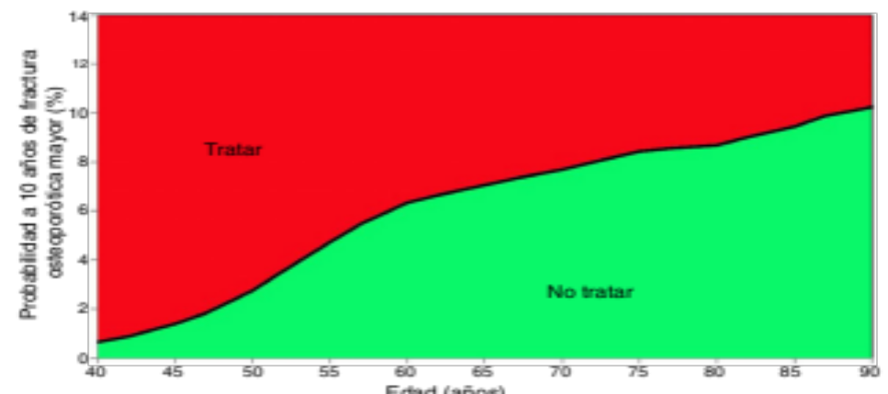

- ¿Cuál es la importancia del alto riesgo/riesgo inminente de fractura?

La importancia clínica de la osteoporosis radica en la aparición de fracturas y re-fracturas. El principal factor de riesgo de sufrir una fractura es una fractura anterior, pero una fractura reciente es un mayor factor de riesgo que una fractura antigua, lo cual aplica tanto para fracturas vertebrales como no vertebrales.
Este riesgo inminente se explica tanto por los factores relacionados con las propiedades de los huesos (osteoporosis subyacente), así como para los factores relacionados con las caídas. (Bliuc D et al, 2009)
Este aumento del riesgo a corto plazo también se ha demostrado en pacientes que inician corticosteroides y en sujetos osteoporóticos frágiles con enfermedades del sistema nervioso central (SNC) o fármacos dirigidos al SNC, y por lo tanto un alto riesgo de caídas. Por lo tanto los pacientes con un riesgo inminente de fractura o refractura deben identificarse con prioridad para recibir un tratamiento inmediato y un programa de prevención de caídas.
En promedio, el riesgo se duplica en presencia de una fractura previa. El nivel más alto de evidencia sobre el papel de una fractura reciente se ha demostrado para las fracturas vertebrales (FV). Aunque también se ha demostrado para las fracturas no vertebrales.
El riesgo inminente de refractura puede estar relacionado con diferentes factores. El tratamiento de la fractura y la atención posterior a la fractura puede, paradójicamente, aumentar el riesgo, a través del aumento del riesgo de caídas durante la rehabilitación, debido a las ayudas para caminar y la coordinación deficiente. La inmovilidad puede aumentar la pérdida de hueso cortical y trabecular. El período perioperatorio puede aumentar la fragilidad de algunos pacientes, con cambios agudos de las funciones cognitivas.
El riesgo inminente de una fractura posterior después de la primera fractura crea una ventana de oportunidad para prevenir nuevas fracturas, y esta es la razón para los servicios de enlace de fracturas (FLS - Fracture Liaison Services). (Huntjens KMB et al, 2014)
La prevención de caídas es obligatoria en pacientes frágiles, y los datos sugieren que algunos programas estructurados de actividad física y rehabilitación pueden ayudar en este asunto.
Sin embargo, la contribución de los factores de riesgo es diferente para cada sitio de fractura; las caídas pasadas son importantes para todas las fracturas, excepto la columna vertebral, mientras que las fracturas vertebrales representan el paradigma de la eficacia de los fármacos antiosteoporóticos.

- Recomendaciones claves.

La predicción de una fractura no se debe dejar al azar, existe herramientas, como el FRAX, que aun sin contar con una DMO nos dan pautas para iniciar una intervención terapéutica; algunos pacientes por su carga genética, pueden cursar con osteoporosis a pesar de no tener ningún factor de riesgo, por lo que en este grupo la DMO cobra mayor importancia; una vez se presente la fractura, debe descartarse patologías asociadas, para lo cual contamos con paraclínicos de primer nivel y en un porcentaje menor se requerirá exámenes especiales.
Las medidas terapéuticas, incluyen medicamentos antiosteoporoticos y la rehabilitación osteo-muscular; sin embargo en un grupo de pacientes de muy alto riesgo, la búsqueda de fracturas, especialmente las vertebrales, debe hacerse de manera activa, con los rayos X de columna lateral; este grupo de pacientes son los que mayor riesgo tienen de presentar una nueva fractura.

- Bibliografía
- Adriana Medina Orjuela, Óscar Rosero Olarte, Pedro Nel Rueda Plata et al. II Consenso Colombiano para el Manejo de la Osteoporosis Posmenopáusica. rev colomb reumatol. 2018;25(3):184–210
- Bliuc D, Nguyen D, Milch VE, Nguyen TV, Eisman JA, Center JR (2009) Mortality risk associated with low-trauma osteoporotic fracture and subsequent fracture in men and women. JAMA 301:513–521
- Edith Miranda V., Dra. Sara Muñoz Ch., Dra. Paola Paolinelli G., Dra. Claudia Astudillo A. Densitometria Ósea. Rev. Med. Clin. Condes. 2013. 24(1):169-173
- Fink HA, Milavetz DL, Palermo L, Nevitt MC, Cauley JA, Genant HK (2005) What proportion of incident radiographic vertebral deformities is clinically diagnosed and vice versa? J Bone Miner Res 20:1216–1222
- Hippisley-Cox J, Coupland C (2009) Predicting risk of osteoporotic fracture in men and women in England and Wales: prospective derivation and validation of QFractureScores. BMJ 339:b4229
- H.K. Genant, C.Y. Wu, C. van Kuijk, M.C. Nevitt, Vertebral fracture assessment using a semiquantitative technique, J. Bone Miner. Res. 8 (1993) 1137–1148, http://dx.doi. org/10.1002/jbmr.5650080915
- Huntjens KMB, van Geel T, van den Bergh JPW, van Helden S, Willems P, Winkens B et al. Fracture liaison service: impact on subsequent non-vertebral fracture incidence and mortality. J Bone Joint Surg Am 2014; 96:e29(1–8)
- Kanis JA, Johnell O, Odén A, Dawson A, De Laet C, Jonsson B (2001) Ten-year probabilities of osteoporotic fractures according to BMD and diagnostic thresholds. Osteoporos Int 12:989–995
- Kanis JA, Johnell O, Odén A, Johansson H, De Laet C, Eisman J (2005) Smoking and fracture risk: a meta-analysis. Osteoporos Int 16:155–162
- Kanis JA on behalf of the WHO Scientific Group (2008) Assessment of osteoporosis at the primary health-care level. WHO Collaborating Centre, University of Sheffield, Sheffield, UK, Technical Report

- Karine Briot, Christian Roux Glucocorticoid-induced osteoporosis RMD Open 2015;1:e000014. doi:10.1136/rmdopen-2014-000014
- McCloskey EV, Spector TD, Eyres KS, Fern ED, O’Rourke N, Vasikaran S, et al. The assessment of vertebral deformity: A method for use in population studies and clinical trials. Osteoporos Int. 1993;3:138–47
- Painter SE, Kleerekoper M, Camacho PM (2006) Secondary osteoporosis: a review of the recent evidence. Endocr Pract 12:436–445
- Paola Pisani, Maria Daniela Renna, Francesco Conversano, Ernesto Casciaro, Marco Di Paola, Eugenio Quarta, Maurizio Muratore, Sergio Casciaro. Major osteoporotic fragility fractures: Risk factor updates and societal impact. World J Orthop 2016 March 18; 7(3): 171-181
- R. Lindsay, S.L. Silverman, C. Cooper, D.A. Hanley, I. Barton, S.B. Broy, A. Licata, L. Benhamou, P. Geusens, K. Flowers, et al., Risk of new vertebral fracture in the year following a fracture, JAMA 285 (2001) 320–323
- Szulc P, Delmas PD (2008) Biochemical markers of bone turnover: potential use in the investigation and management of postmenopausal osteoporosis. Osteoporos Int 19:1683–1704
- World Health Organization. Assessment of fracture risk and its application to screening for postmenopausal osteoporosis. WHO Tech Rep Ser. 1994;843:1–129

